МИНИСТЕРСТВО ОБРАЗОВАНИЯ РЕСПУБЛИКИ БЕЛАРУСЬ
Учреждение образования
«Гродненский государственный университет имени Янки Купалы»
Факультет математики и информатики
Кафедра современных технологий программирования

Отчёт по лабораторной работе № 5
Утилиты температурного мониторинга и программное стресс-тестирование

Дикевич Егор Александрович
СДП-ПИ-261

Мониторинг температуры и программное стресс-тестирование

Гродно 2026

СОДЕРЖАНИЕ
1 ЦЕЛЬ РАБОТЫ 3
2 ОБОРУДОВАНИЕ И ПРОГРАММНОЕ ОБЕСПЕЧЕНИЕ 3
3 ХОД ВЫПОЛНЕНИЯ РАБОТЫ 3
3.1 Теоретический блок 3
3.2 Мониторинг датчиков 4
3.3 Сравнительный анализ 5
3.4 Оценка стабильности 6
4 ВЫВОДЫ 8

1 ЦЕЛЬ РАБОТЫ
Изучение программных методов контроля температурных режимов вычислительной техники, освоение специализированных утилит для мониторинга активных систем охлаждения, а также проведение синтетического стресс-тестирования для оценки аппаратной стабильности ПК и выявления эффекта температурного троттлинга.

2 ОБОРУДОВАНИЕ И ПРОГРАММНОЕ ОБЕСПЕЧЕНИЕ
- Ноутбук ASUS TUF Gaming F16 FX607VJB_FX607VJB (процессор Intel 5 210H на 2.20 ГГц).
- ОС Windows 11 (архитектура x86_64).
- Утилита мониторинга и управления Armoury Crate для Windows (FanControl не поддерживает ноутбук ASUS TUF Gaming F16).
- Диагностический комплекс для стресс-теста AIDA64 Extreme для Windows.

3 ХОД ВЫПОЛНЕНИЯ РАБОТЫ

3.1 Теоретический блок
Шаг № 1. Изучение тепловыделения и установка специализированных утилит
При прохождении электрического тока через транзисторы процессора выделяется тепло (эффект Джоуля — Ленца). Если это тепло не удалять, температура чипа будет расти бесконечно, что приведет к его разрушению. Охлаждение переносит тепловую энергию от нагретого кристалла к радиатору (за счет теплопроводности), а затем рассеивает её в окружающий воздух (за счет конвекции, усиливаемой вентиляторами).
Перегрев приводит к деградации чипов из-за:
- Электромиграции: высокая температура в сочетании с высокой плотностью тока заставляет электроны выбивать атомы металла из проводящих дорожек внутри чипа. Это истончает контакты и со временем приводит к разрыву цепей.
- Ускоренной диффузии: нагрев заставляет атомы легирующих примесей в кремнии хаотично перемещаться. Из-за этого нарушаются границы микроскопических транзисторов, и они теряют способность правильно переключать ток.
- Механического стресса: кремниевый кристалл, текстолит и припой расширяются при нагреве с разной скоростью. Постоянные сильные перепады температур вызывают появление микротрещин и разрушают контакты (происходит «отвал» чипа).

Шаг № 4. Инициализация программного стресс-тестирования
Проведение любых синтетических стресс-тестов на мягких поверхностях (диван, кровать, одеяло, плед) категорически запрещено по следующим архитектурным причинам:
- Перекрытие вентиляционных отверстий: под весом ноутбука резиновые ножки утапливаются в мягкую ткань или ворс. Материал дивана/кровати физически блокирует перфорированные решетки на днище корпуса, через которые вентиляторы осуществляют забор холодного воздуха.
- Нарушение конвекции и циркуляции воздуха: без постоянного притока свежего воздуха вентиляторы начинают гонять внутри корпуса уже нагретый воздух. Тепловые трубки и радиаторы перестают отдавать тепло, что приводит к мгновенному критическому перегреву кремниевых кристаллов.
- Риск аппаратного сбоя: при достижении критических температур выше 95–100 °C процессор активирует защитный механизм сброса частот и напряжений (троттлинг), чтобы снизить нагрев, либо ноутбук аварийно отключается системой безопасности, что прерывает лабораторную работу и создает избыточную тепловую деградацию компонентов.

3.2 Мониторинг датчиков
Шаг № 2. Картирование аппаратных термодатчиков

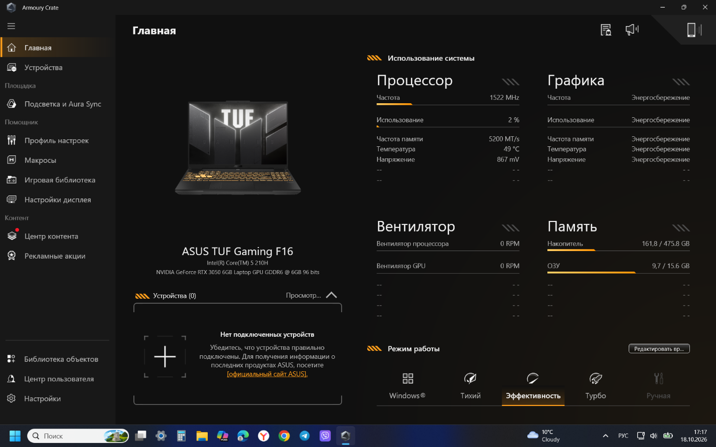

Так как FanControl не поддерживает модель ноутбука, логическое сопоставление (картирование) независимых температурных зон было выполнено через интерфейс предустановленной утилиты Armoury Crate.

3.3 Сравнительный анализ
Шаг № 3. Фиксация термических показателей в режиме простоя (Idle)
Показатели в режиме простоя:
- Текущая температура центрального процессора (CPU): 49 °C;
- Базовая скорость вращения вентиляторов:
  - Вентилятор процессора: 0 RPM;
  - Вентилятор GPU: 0 RPM.

В режиме простоя вентиляторы охлаждения системы полностью остановлены. Для ноутбука ASUS TUF Gaming F16 это является абсолютной нормой, так как в нем аппаратно реализован полупассивный режим работы — технология 0dB Technology. Система охлаждения справляется с отводом тепла от процессора при температуре 49 °C исключительно за счет радиаторов и тепловых трубок, без привлечения вентиляторов, что обеспечивает бесшумность работы.

Шаг № 5. Построение графика нагрева при пиковой нагрузке
Технические параметры и заводские спецификации:
- Модель процессора: Intel Core 5 210H;
- Критическая температура разрушения кристалла (T-junction): 100 °C.

Пиковая температура стабилизации под нагрузкой:
- CPU Package — 95 °C;
- CPU Core #1 — 94 °C.

Максимальная зафиксированная температура под 100% нагрузкой во время стресс-теста составила 95 °C. Это находится в пределах нормы для высокопроизводительных мобильных процессоров Intel, но оставляет минимальный запас в 5 °C до критического заводского порога деградации кремния Tj Max — 100 °C.

Шаг № 6. Отслеживание реакций контроллера охлаждения
Максимальная скорость вращения кулеров во время синтетического стресс-теста:
- Вентилятор процессора: 4100 RPM;
- Вентилятор GPU: 4500 RPM.

Система охлаждения наращивала обороты плавно, но на отметке 90 °C для CPU Package и 87 °C для CPU Core #1 шум вентиляторов относительно резко стал громче. Такой скачок шума связан с тем, что встроенный в материнскую плату EC-контроллер зафиксировал приближение температуры к критическому порогу и перевел вентиляторы в агрессивный режим максимального охлаждения для предотвращения троттлинга процессора.

3.4 Оценка стабильности
Шаг № 7. Программная детекция температурного троттлинга

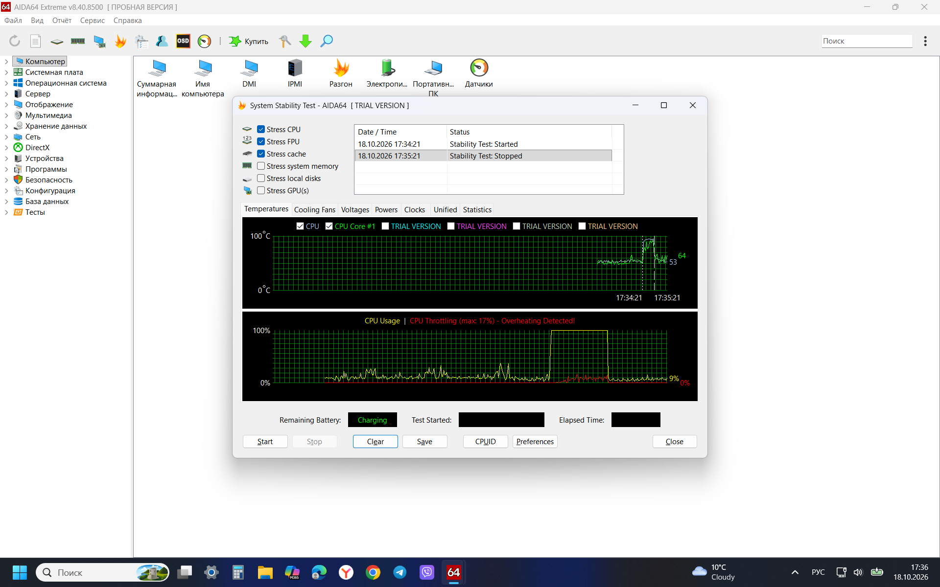

Тестирование проводилось в течение 60 секунд (с 17:34:21 по 17:35:21), что обусловлено аппаратным лимитом ознакомительной версии утилиты AIDA64 Extreme (скриншот сделан уже после остановки тестирования).

Во время проведения синтетического стресс-теста утилитой AIDA64 Extreme на ноутбуке был зафиксирован температурный троттлинг. Программа активировала предупреждение «Overheating Detected!», а пиковое значение пропуска рабочих тактов процессора достигло 17% (CPU Throttling max: 17%). Это указывает на то, что при достижении температуры в 94–95 °C штатная система охлаждения не успела мгновенно отвести возросший тепловой поток, из-за чего процессор был вынужден принудительно снизить тактовую частоту и пропустить часть циклов, чтобы удержать нагрев в пределах заводского лимита безопасности.

Рекомендации по физическому обслуживанию ноутбука:
  - Использование подставки или подъем корпуса: при выполнении тяжелых задач или в играх рекомендуется использовать охлаждающую подставку или слегка приподнимать заднюю часть ноутбука над столом (например, с помощью специальных ножек), чтобы увеличить зазор для забора воздуха вентиляторами.
  - Регулярная профилактическая чистка: из-за высокой мощности процессора Intel Core 5 210H даже минимальный слой пыли на радиаторах критичен. Необходимо производить очистку сот радиатора от пыли каждые 6 месяцев.
  - Контроль и замена термоинтерфейса: при фиксации регулярного троттлинга в повседневных задачах следует обратиться в сервисный центр для проверки качества заводского прижима радиатора и замены термопасты на высокоэффективный состав с высокой теплопроводностью (или жидкий металл/фазовый переход, если это предусмотрено конструкцией).

4 ВЫВОДЫ
В ходе выполнения лабораторной работы были успешно изучены программные методы контроля термического состояния вычислительной техники на примере игрового ноутбука ASUS TUF Gaming F16. На практике освоена работа со специализированным низкоуровневым софтом — фирменной утилитой управления Armoury Crate (включающей в себя функции FanControl) и диагностическим комплексом AIDA64 Extreme.
Проведенное кратковременное синтетическое стресс-тестирование выявило предельную тепловую нагрузку на процессор Intel Core 5 210H, при которой температура кристалла достигла пиковых 95 °C. В ходе эксперимента был наглядно зафиксирован и задокументирован аппаратный защитный механизм — температурный троттлинг с пиковым пропуском 17% тактов. Тест доказал высокую скорость отклика встроенного EC-контроллера, который оперативно перевел вентиляторы в агрессивный режим работы (4100/4500 RPM).
Сформулированные по результатам анализа рекомендации по физическому уходу за устройством (чистка, подъем корпуса, замена термопасты) направлены на долгосрочную защиту кремниевых структур от деградации под воздействием электромиграции и механического стресса, вызванных экстремальным нагревом мощных мобильных компонентов.

